

ESCUELA NORMAL DE EDUCACIÓN PREESCOLAR

***CURSO: ESTUDIO DEL MUNDO NATURAL***

***Profr: Ramón de Jesús Resendiz Sanchez***

***Alumnas:***

***Eva Camila Fong González Noº 4***

***Paola Arisbeth Gutiérrez Cisneros Noº7***

***Montserrat Rodríguez Rivera Noº18***

***Yazmin Tellez Fuentes Noº21***

***1º A***

***Proyecto Unidad 3***

***El ser humano y la salud***

***Competencias por desarrollar:***

|  |  |
| --- | --- |
| http://187.160.244.18/sistema/imagenes/wiki/bullet2espacios.gif | Selecciona estrategias derivadas de la didáctica de las ciencias que favorecen el desarrollo intelectual, físico, social y emocional de los alumnos para procurar el logro de los aprendizajes. |

|  |  |
| --- | --- |
| http://187.160.244.18/sistema/imagenes/wiki/bullet2espacios.gif | Organiza actividades de enseñanza y aprendizaje de los modelos de ciencia escolar y realiza adecuaciones curriculares de acuerdo con el nivel de progresión de los alumnos con base en los diagnósticos de los intereses y motivaciones. |

***12 /01/2019***

***Saltillo. Coahuila de Zaragoza***

**“EL SISTEMA CIRCULATORIO” RESUMEN PARA NIÑOS DE PREESCOLAR.**

* **¿Qué hace el Sistema Circulatorio?**

El sistema circulatorio es una especie de “camino” que conecta todas[las células](https://preparaninos.com/que-es-una-celula/) de tu cuerpo llevando oxígeno, nutrientes, agua y eliminando los desechos que ellas producen.

**El sistema circulatorio está formado por:**

* Corazón.
* Arterias.
* Venas.
* Capilares.
* **Explicación de cada parte del sistema:**

**CORAZÓN**

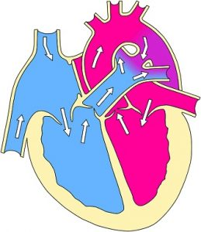El corazón tiene la forma de un cono invertido y el tamaño de un puño. Está recubierto de una membrana denominada [pericardio.](https://es.wikipedia.org/wiki/Pericardio)Se encuentra ubicado entre los dos pulmones ligeramente inclinado a la izquierda de la línea media del cuerpo. El corazón está dividido en cuatro cámaras o cavidades: dos **aurículas** en la parte superior y dos **ventrículos** en la inferior. Cada aurícula se comunica con el ventrículo de su mismo lado por una válvula. La sangre que pasa por el lado izquierdo transporta oxígeno y se colorea en rojo. La que circula por la izquierda se colorea de azul porque transporta dióxido de carbono. ¡Y nunca se mezclan!

Los vasos sanguíneos que llevan la sangre *desde el corazón hacia los órganos* se llaman **arterias.** Los vasos sanguíneos que llevan la sangre *desde los órganos al corazón* se denominan **venas**. Hay otros pequeños vasos que unen arterias y venas que se llaman **capilares.**

La **sangre** tiene una parte líquida que se llama **plasma** que tiene gran parte de agua y distintos tipos de células que flotan: **Glóbulos rojos, glóbulos blancos** y **plaquetas**.

**ARTERIAS**

Se ocupan de sacar la sangre del corazón. Son tubos de paredes elásticas que llevan la sangre desde el corazón a todos los órganos del cuerpo. Salen del ventrículo izquierdo, conduciendo la sangre a todos los órganos del cuerpo.

**VENAS**

Las venas también son tubos de paredes más delgadas y poco elásticas. Se encargan de recoger la sangre desde el organismo para devolverla al corazón.

Las Venas del Corazón y sus funciones

– Venas Pulmonares: Son cuatro (4), dos para cada pulmón, llevan a la aurícula izquierda la sangre purificada en los pulmones son las únicas que conducen sangre arterial.  
– Venas Coronarias: Traen la sangre de las paredes del corazón.  
– Vena Cava Superior: Lleva hacia la aurícula derecha del corazón, la sangre de la cabeza, el cuello, los miembros superiores y el tórax.  
– Vena Cava Inferior: Recoge la sangre de los miembros inferiores, la pelvis y el abdomen.

**CAPILARES**

Los capilares son vasos muy delgados, que bañan los órganos de todo el cuerpo y comunican las arterias con las venas. Las arterias se dividen y se subdividen hasta formar finos vasos que penetran en todos los órganos del cuerpo. Al volver a unirse forman las venas y rodean a alas células.

**VALVULAS**

Al igual que las puertas de tu casa, las válvulas se abren y se cierran, controlando el flujo de sangre de una cámara a otra y al resto del cuerpo. Cuando se cierra una puerta real, se produce un ‘golpe sordo’. Del mismo modo, cuando las válvulas se abren y cierran, hacen un ruido similar al “lub-dub”. Entonces, el sonido de los latidos del corazón es realmente el sonido de las válvulas al abrirse y cerrarse.  
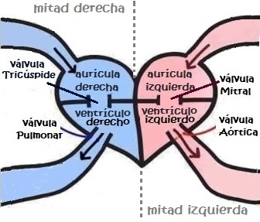También como la mayoría de las puertas de tu hogar, las válvulas del corazón solo se abren en una dirección. Estas válvulas de un solo sentido ayudan a dirigir el flujo de la sangre.

**FUNCIONES DEL CORAZÓN**

Para entender el camino de la sangre, debes saber que la sangre tiene dos formas:

* Sangre pobre en oxígeno.
* Sangre rica en oxígeno.

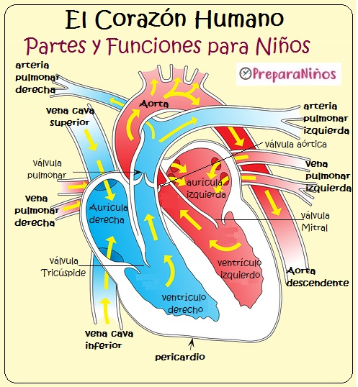Parte del propósito de la sangre que circula a través de tu cuerpo es suministrar oxígeno a sus tejidos. Por esta razón, la sangre pobre en oxígeno debe convertirse en sangre rica en oxígeno.  
Entonces, la sangre pobre en oxígeno del cuerpo fluye hacia la aurícula derecha. La sangre pasa a través de una válvula al ventrículo derecho. El ventrículo derecho bombea la sangre a través de otra válvula hacia los pulmones. Al igual que al detenerse para cargar combustible en un viaje por la ruta, tu sangre pasa por los pulmones para recoger oxígeno.

**PROCESO DE CIRCULACIÓN DE LA SANGRE**

En el hombre la circulación de la sangre es cerrada, doble y completa. Se cumple mediante dos recorridos circulatorios, conocidos con el nombre de Circulación Mayor y Circulación Menor.

**CARACTERÍSTICAS DE LA CIRCULACIÓN HUMANA**

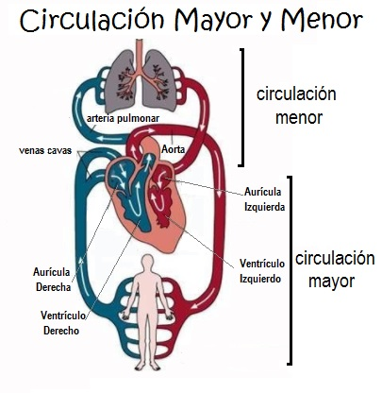¿Por qué las Circulación Humana es **Completa**?

* **Completa** porque la sangre oxigenada no se mezcla con la que contiene dióxido de carbono.
* **Cerrada:** porque la sangre nunca sale de los vasos sanguíneos.
* **Doble** porque se pueden observar dos circuitos, uno menor o pulmonar que va desde el corazón a los pulmones y de vuelta al corazón, y uno mayor o sistémico que va del corazón al cuerpo y luego al corazón.

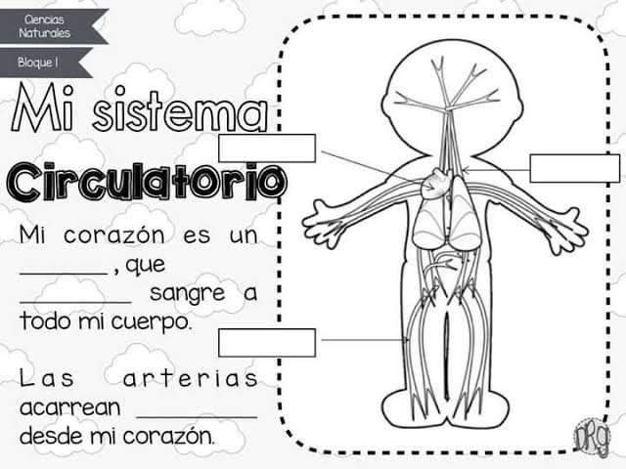ACTIVIDADES PARA EL NIVEL PREESCOLAR

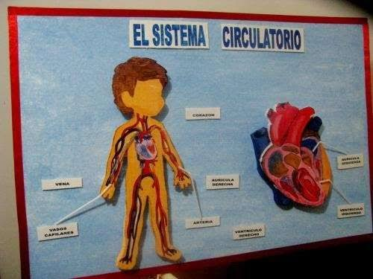

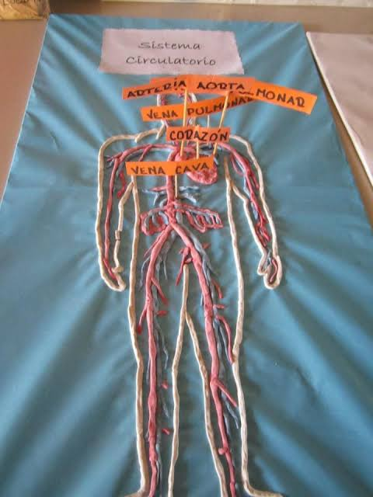

* El uso de actividades didácticas y materiales convencionales (como objetos manipulables, tableros, hojas impresas y cartelones) además de facilitarnos la enseñanza y el aprendizaje, promueven el interés del alumno. Uno de las mejoras formas para aprender es el juego y la manipulación es por eso que nuestro material debe ser de un tamaño en el que pueda ser tocado, al usar esto el niño se vuelve más autónomo y aprenda por si mismo. El material didáctico debe ser resistente, con colores llamativos, seguros no debemos utilizar ningún material toxico y que estén relacionado con el tema visto, en este caso el sistema circulatorio.

**CITAS BILIOGRÁFICAS**

<https://www.portaleducativo.net/quinto-basico/13/sistema-circulatorio>

Agur, Dalley, Moore (2010) Anatomía con orientación clínica, Barcelona, The Point.

**ESCUELA NORMAL DE EDUCACIÓN PREESCOLAR**

**LICENCIATURA EN EDUCACIÓN PREESCOLAR**

|  |  |  |  |  |
| --- | --- | --- | --- | --- |
|  |  | **Niveles de logro** | | |
|  |  | **Cumple(10 Puntos)** | **Cumple parcialmente(5 Puntos)** | **No Cumple(0 Puntos)** |
| **Criterios a evaluar** | **Extensión y Jerarquización de Ideas** | • Es breve y completo.  • Distingue la idea principal de las secundarias.  (3) | • Distingue la idea principal de las secundarias pero la explicación es extensa.  • Es breve pero no se distingue la idea principal de las secundarias.  (1.5) | • Es extenso y no distingue la idea principal de las secundarias. |
| **Comprensión** | • Refleja la comprensión del tema.  • Elimina contenido innecesario y/o redundante.  • Atiende la estructura original del contenido.  (3) | • Refleja la comprensión del tema aunque omite la organización original del contenido.  • Algunos párrafos muestran contenido innecesario y/o redundante.  (1.5) | • No refleja la comprensión del tema.  • Prevalece el contenido innecesario y/o redundante.  • No sigue la estructura original del contenido. |
| **Fuentes** | • Emplea palabras propias en la redacción.  • Cita al autor empleando sus propias palabras.  • Emplea el sistema APA de citación.  (2) | • Prevalece la copia textual del contenido original sin la cita correspondiente, por encima del empleo de palabras propias.  (1) | • El resumen en su totalidad es una copia textual del contenido original. |
| **Sintaxis y Ortografía** | • Sin errores de sintaxis y ortografía.  (2) | • Ocasionalmente presenta errores de sintaxis y ortografía.  (1) | • Presenta errores constantes de sintaxis y ortografía. |

**Rúbrica Resumen RJRS**